Pedagogisk planering geografi Europa.
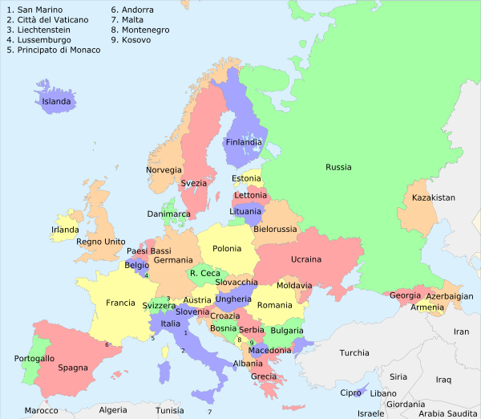
Namn:___________________________

Vi har nu påbörjat vårt SO-arbete om Europa. Elevernas önskan var att få följa Holger och Mårtenssen i programserien ”Geografens testamente”. Vi gjorde detta både med Sverige och med Norden. Till programserien finns även diverse uppgifter att arbeta med.
Vi kommer förstås att fokusera på kartan över Europa. Eleverna kommer att få träna sina kunskaper på dator med programmet Seterra. Vi kommer att arbeta med länder, huvudstäder, bergskedjor och vattendrag. Eleverna kommer att få läxor med skriftliga läxförhör. Förutom kartan kommer vi att titta på hur naturens krafter förändrar landskapet, plattektonik och resurser.

Bedömningsmatris:
Namngeografi: Europas länder och huvudstäder. | Du visar att du kan namnge en tredjedel av länderna och deras huvudstäder. | Du visar att du kan namnge två tredjedelar av länderna och deras huvudstäder. | Du visar stor säkerhet i att namnge Europas länder och deras huvudstäder.
Namngeografi: Europas bergskedjor och vattendrag. | Du visar att du kan namnge en tredjedel av bergskedjorna och vattendragen. | Du visar att du kan namnge två tredjedelar av bergskedjorna och vattendragen. | Du visar stor säkerhet i att namnge Europas bergskedjor och huvudstäder.
Använder geografiska begrepp och verktyg på ett fungerande sätt. | Du visar att du med lite hjälp klarar av att jämföra Sverige och ett annat land i Europa. | Du visar att du klarar av att jämföra Sverige och ett annat land i Europa. | Du visar att du klarar av att jämföra Sverige och ett annat land i Europa. Du kan dessutom beskriva det andra landet utifrån klimat och naturtyp.
Känner till hur naturens krafter förändrar jordytan. | Du visar att du känner till många krafter som förändrar jordytan. | Du visar att du känner till många krafter som förändrar jordytan. Du kan dessutom tala om ifall de är nedbrytande eller uppbyggande. | Du visar att du känner till många krafter som förändrar jordytan. Du kan även tala om ifall de är uppbyggande eller nedbrytande. Du sätter flera av krafterna i relation till jordskorpans olika plattor.
Kunna resonera om naturresurser och produkter. | Du visar att du kan koppla ihop några naturresurser med blivande produkter. | Du visar att du kan koppla ihop flera naturresurser med blivande produkter. | Du visar stor säkerhet i att koppla ihop naturresurser med produkter.

Hälsningar Christina

